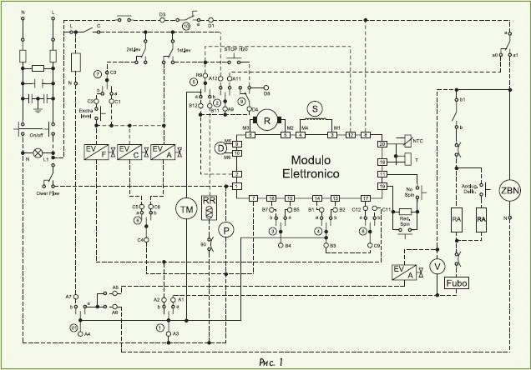

1. Не закрыт люк 2. Обрыв цепи 3. Обрыв соединительного шнура 4. Неисправна штепсельная вилка 5. Неисправно устройство блокировки люка 6. Неисправен выключатель питающей сети 7. Ручка КА установлена в положение «Стоп/Сушка» 8. Не замкнуты контакты А4-А7 КА (рис. 1) 9. Неисправно реле давления
2. Цепь питания узлов и электроэлементов (двигатель, ТЭН, электроклапан и т.д.) проходит через вилку, шнур, устройство блокировки люка, реле давления, контакты КА и ЭМ. Исследуемую цепь, в которой предполагается дефект (определяется по табл. 1), разрывают путем отсоединения съемных контактов соединительных проводов от контактов КА. Далее с помощью омметра или специального пробника проверяют целостность электрических цепей КА.